«ИЗВЕЩЕНИЕ О ПУСТУЮЩИХ ДОМАХ И СВЕДЕНИЯ О ПОИСКЕ ПРАВООБЛАДАТЕЛЕЙ»
В ходе проведения визуального осмотра жилых домов, расположенных на территории Орлевского сельсовета Щучинского района, комиссией по обследованию состояния жилых домов, расположенных на территории Щучинского района, были установлены дома, попадающие под критерии пустующих (на придомовой территории не осуществляются предусмотренные законодательством мероприятия по охране земель, не соблюдаются требования к содержанию (эксплуатации) территории, а также имеются иные признаки, указывающие на неиспользование жилого дома для проживания лицами, имеющими право владения и пользования).
Щучинский районный исполнительный комитет, в целях сокращения количества пустующих домов на территории Орлевского сельсовета, разыскивает собственников и наследников пустующих жилых домов по следующим адресам:
№ п/п | Местонахождение жилого дома | Лица, имеющие право владения и пользования жилым домом | Срок непроживания в жилом доме | Сведения о жилом доме | Площадь земельного участка, га | Площадь и размеры жилого дома, кв.м., м
1. | Гродненская обл., Щучинский район,  д. Хильки,  д. 8 | Собственник –  Панасевич Валентина Игнатьевна  (умерла в 2011 году)  Наследники не установлены | с 2011 года | Одноквартирный жилой дом;  дата ввода в эксплуатацию 1958;  составные части и принадлежности жилого дома: сарай, летняя кухня | 0,27га.  (согласно данным похозяйственного учёта) | 45,0  9х5
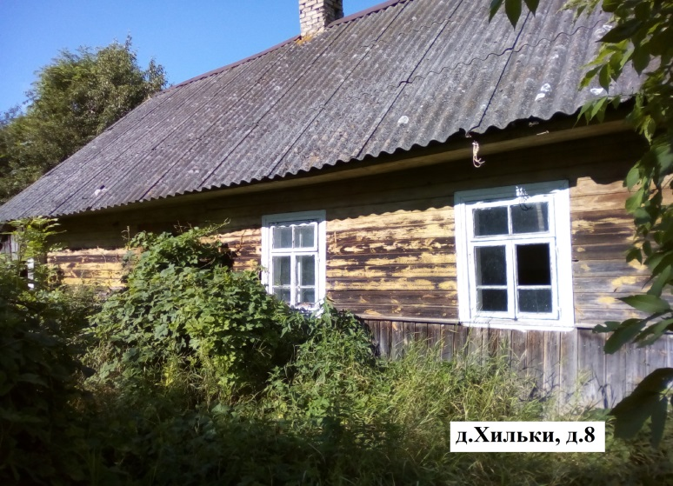

2. | Гродненская обл., Щучинский район,  д. Долгая, д.12А | Собственник –  Якубович Михаил Иванович,  умер в 2003 году  наследник – Якубович Надежда Ивановна умерла в 2018 году | с 2003 года | Одноквартирный жилой дом;  дата ввода в эксплуатацию - 1975;  хозяйственных построек нет. | 0,50га.  (согласно данным похозяйственного учёта) | 70,0  7х10
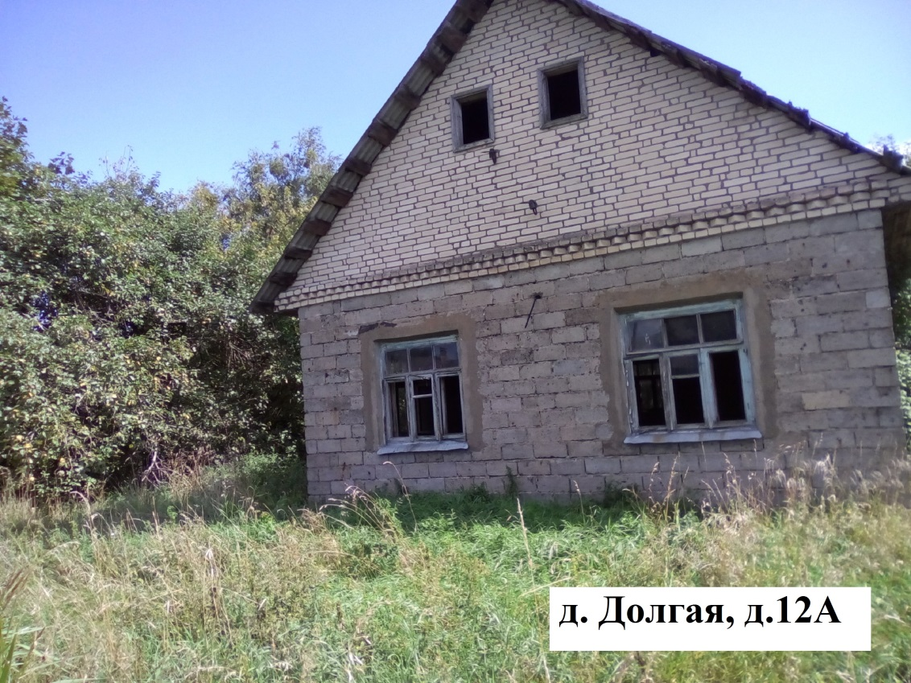

3. | Гродненская обл., Щучинский район,  д. Долгая, д. 15 | Собственник – Дрозд Александра Иосифовна  (умерла в 2016 году)  Наследники не установлены | с 2016 года | Одноквартирный жилой дом;  дата ввода в эксплуатацию - 1940;  составные части и принадлежности жилого дома: пристройка, сарай, погреб, колодец | 0,35га.  (согласно данным похозяйственного учёта) | 45,0  5х9
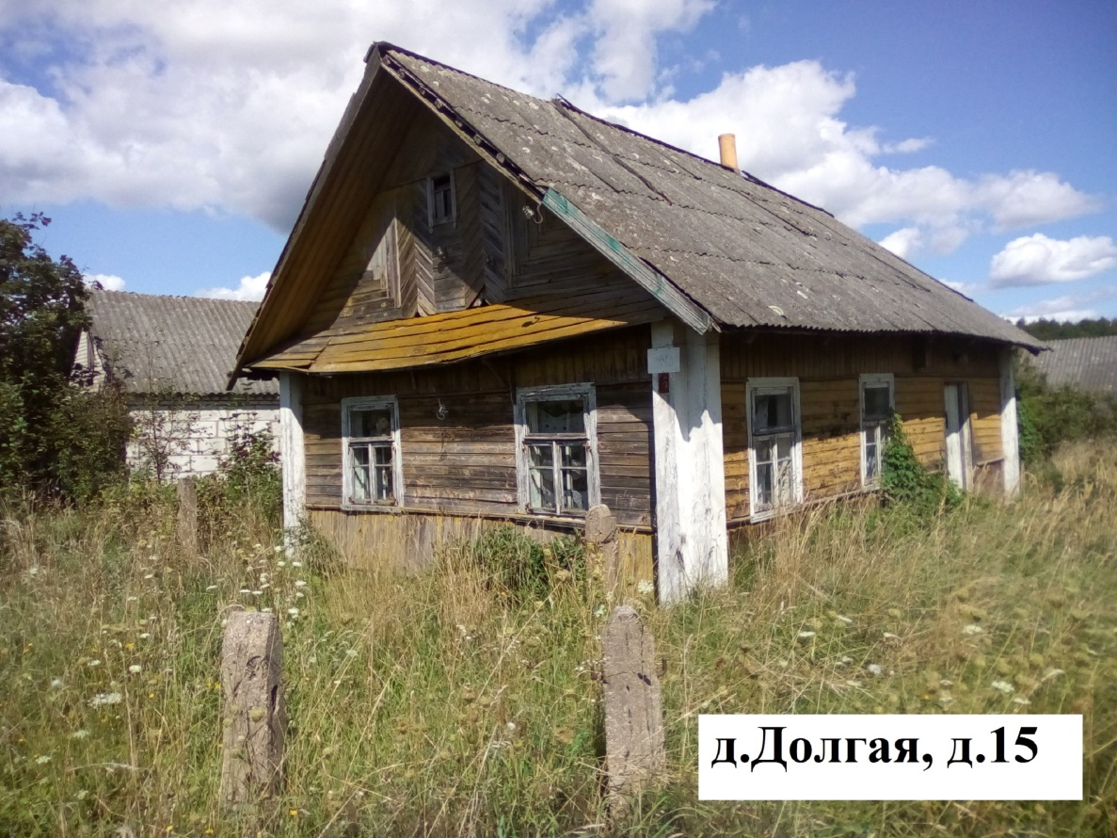

4. | Гродненская обл., Щучинский район,  д. Долгая, д.21 | Собственник:  Гедревич Анна Михайловна  (умерла в 2004 году)  Наследники не установлены | с 2004 года | Одноквартирный жилой дом;  дата ввода в эксплуатацию - 1922;  составные части и принадлежности жилого дома: 2 сарая, погреб, колодец | 0,30га.  (согласно данным похозяйственного учёта) | 44,0  4х11
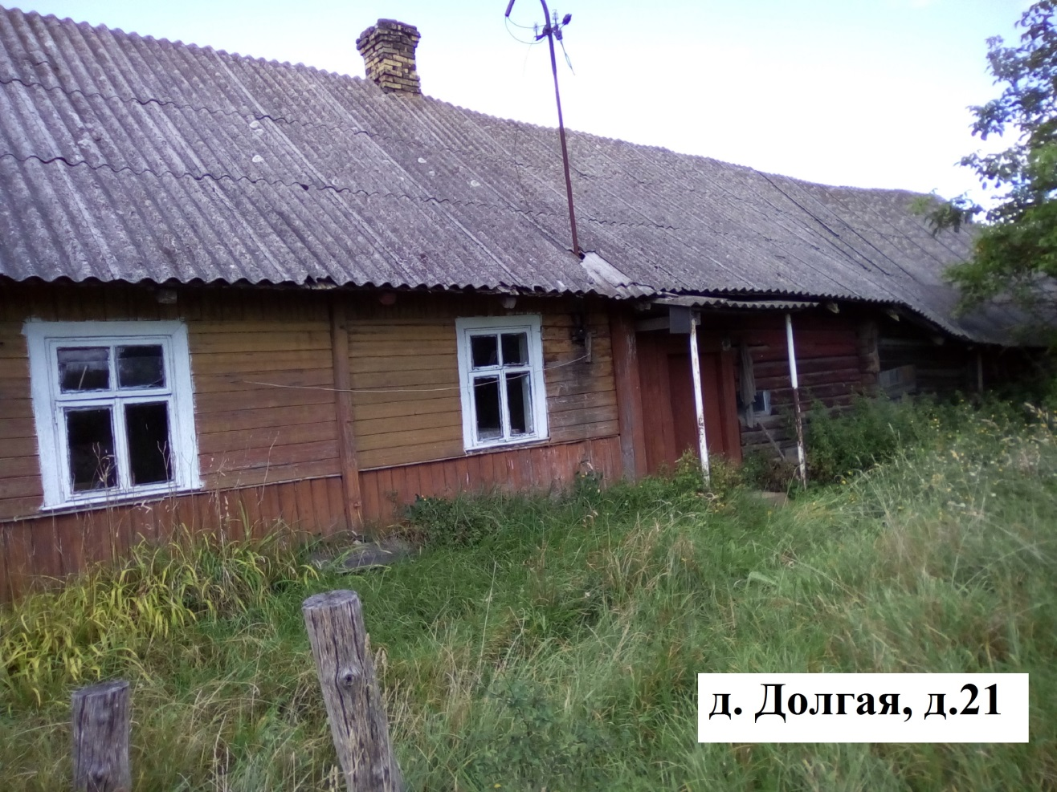

5. | Гродненская обл., Щучинский район,  д. Долгая, д.40 | Собственник – Зубель Ольга Григорьевна  (умерла в 1987 году)  Племянник Сухоцкий Николай Владимирович | с 2010 года | Одноквартирный жилой дом;  дата ввода в эксплуатацию - 1958;  составные части и принадлежности жилого дома: пристройка к дому | 0,20га.  (согласно данным похозяйственного учёта) | 48,0  4,8х10
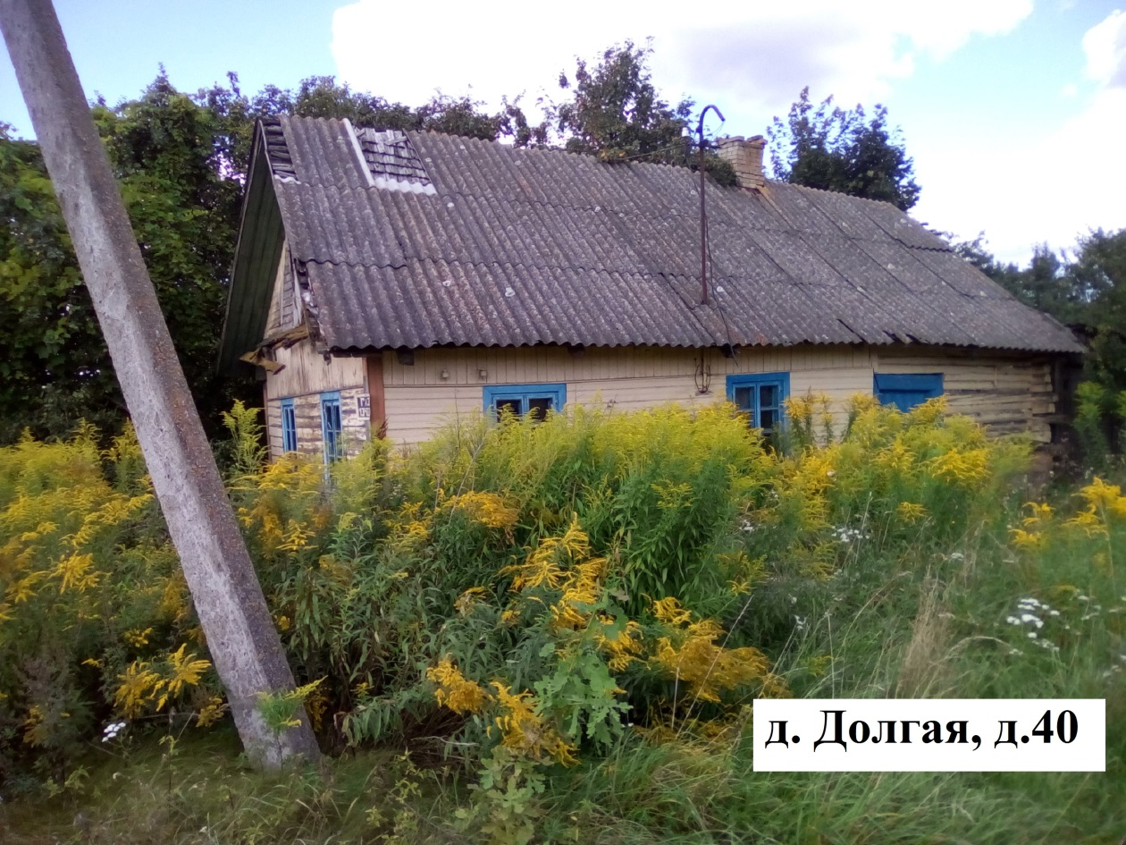

6. | Гродненская обл., Щучинский район,  д. Долгая, д. 41 | Собственник–  Венскович Николай Иванович  умер в 2007 году,  сын Венскович Ростислав Николаевич | с 2007 года | Одноквартирный жилой дом;  дата ввода в эксплуатацию - 1965;  составные части и принадлежности жилого дома: навес, сарай | 0,20га.  (согласно данным похозяйственного учёта) | 46,0  9,2х5
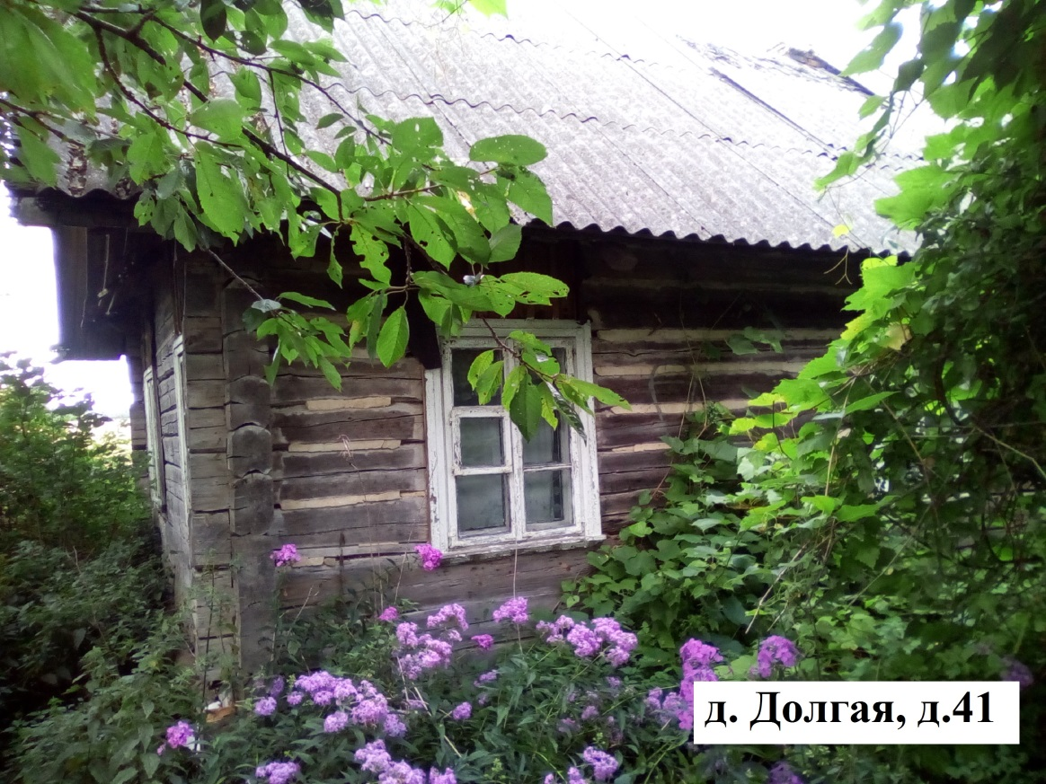

7. | Гродненская обл., Щучинский район,  д. Долгая, д. 62 | Собственник – Красочко Бронислава Вацлавовна  (умерла в 2001 году)  Наследники не установлены | С 2001 года | Одноквартирный жилой дом;  дата ввода в эксплуатацию - 1959;  хозяйственных построек нет. | 0,60га.  (согласно данным похозяйственного учёта) | 60,0  12х5
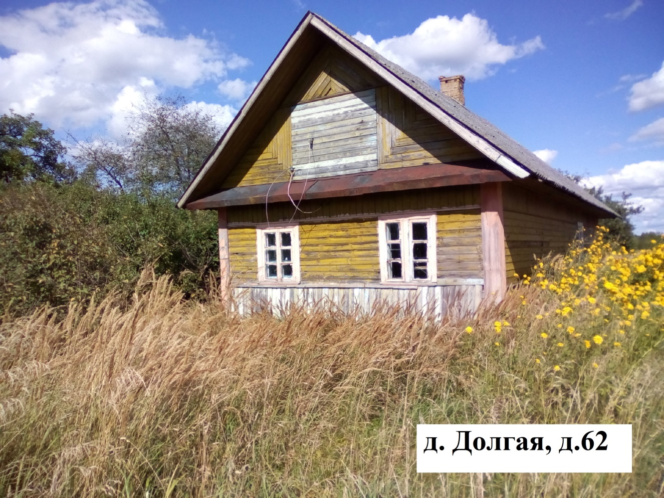

8. | Гродненская обл., Щучинский район,  д. Долгая, д.63 | Собственник – Зубель Сергей Иванович  (умер в 2002 году)  сын: Зубель Виктор Сергеевич | с 2002 года | Одноквартирный жилой дом;  дата ввода в эксплуатацию - 1963;  хозяйственных построек нет. | 0,34га.  (согласно данным похозяйственного учёта) | 63,0  7х9
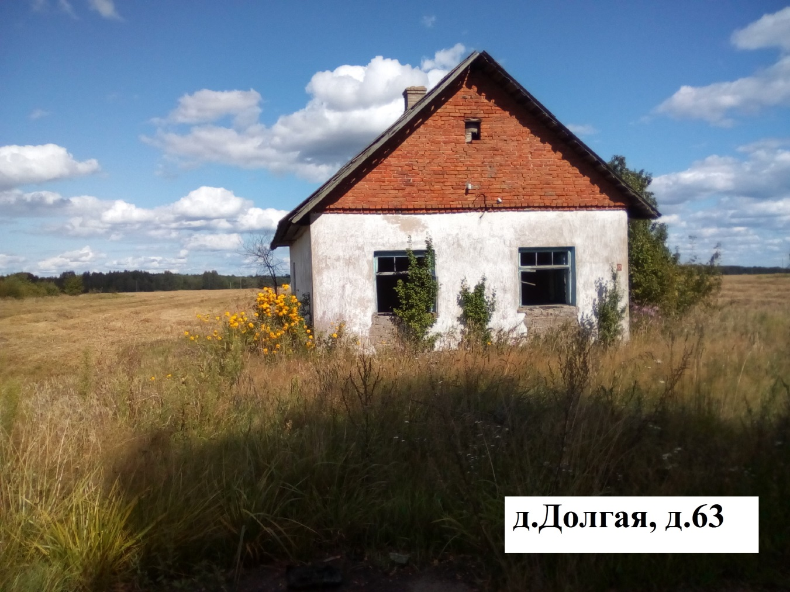

9. | Гродненская обл., Щучинский район,  д. Липично, ул.Центральная, д.48 | Собственник – Хацук Нина Семеновна  (умерла в 2020 году)  Наследники не установлены. | с 1920 года | Одноквартирный жилой дом;  дата ввода в эксплуатацию - 1987;  составные части и принадлежности жилого дома: 3 сарая, кладовая, колодец | 0,1339 га | 97,0  8,5х11,4
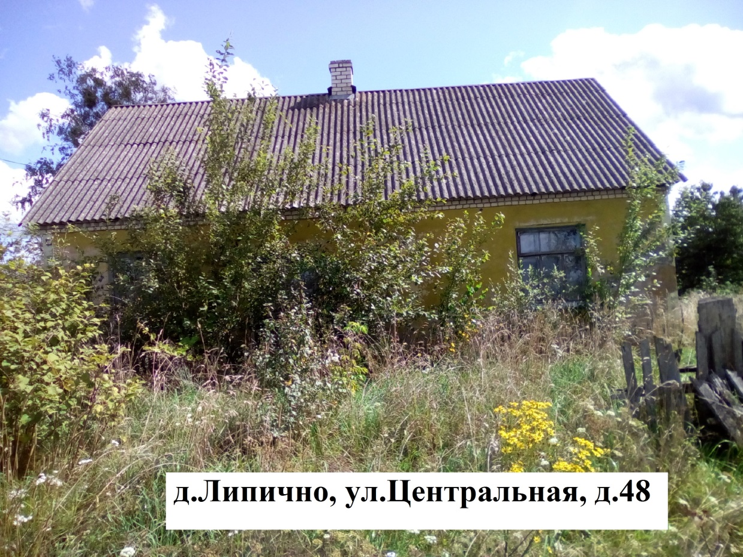

В течение двух месяцев с даты опубликования настоящего извещения до принятия Щучинским районным исполнительным комитетом решения о признании вышеуказанных жилых домов пустующими, Вы имеете право обратиться в Орлевский сельский исполнительный комитет с письменным уведомлением о намерении использовать жилой дом для проживания в установленной законодательством форме. К уведомлению приложить документы (их копии), подтверждающие право владения и пользования жилым домом, а также в течении одного года принять меры по приведению жилого дома и земельного участка, на котором он расположен, в состояние, пригодное для использования их по назначению (целевому назначению), в том числе путем осуществления реконструкции либо капитального ремонта жилого дома.
В соответствии с частью 4 пункта 10 Указа Президента Республики Беларусь от 24 марта 2021 г. № 116 непредставление собственником уведомления, а также непринятие указанных в извещении мер в установленный в нем срок являются отказом от права собственности на жилой дом, за исключением случаев, когда уведомление представлено иными правообладателями (их представителями).
В случае непоступления уведомления в установленный срок, Щучинским районным исполнительным комитетом будет принято решение о признании жилого дома пустующим с последующей подачей в суд о признании дома бесхозяйным и передаче его в собственность сельского исполнительного комитета.
Имеющиеся сведения о местонахождении собственников (лиц, имеющих право владения и пользования) жилых домов, а также уведомления от собственников, лиц, имеющих право владения и пользования вышеуказанными домами о намерении использовать жилой дом для проживания, направлять в Орлевский сельский исполнительный комитет по адресу: 231508 Гродненская область, Щучинский район, аг. Орля, ул. Первомайская, д.12, либо на электронный адрес: orlia@schuchin.gov.by
Телефон (факс) для справок 801514 7 99 43; 7 98 93.

Уважаемые жители Щучинского района!
Напоминаем Вам о необходимости наведения порядка и поддержания должного санитарного состояния как жилого дома, так и прилегающего земельного участка, чтобы принадлежащее Вам недвижимое имущество не попало в категорию пустующих домов с последующим его изъятием в собственность сельского исполнительного комитета Щучинского района.

